～中国ビジネスの初歩から合弁会社設立のノウハウまで～

飛躍的な経済成長を続ける中国ですが、環境分野においては課題も多く、日本の環境技術の導入を強く望んでいます。
本セミナーでは、今年10月に中国浙江省の環境展示会に静岡県ブースとして出展した際の報告や、中国環境ビジネスの現状についてのパネルディスカッション、貿易取引が初めての方にもわかりやすい輸出の流れ・コスト・注意点の説明、今後の浙江省での環境ビジネスの展開についての講演を行います。多くの皆様のご参加をお待ちしております。

日加時： 平成2２年１2月16日（木）
（14：00～17:30 （受付開始 13:30））
会加場： 静岡労政会館会議室（展示室＋第3会議室）
（静岡市葵区黒金町5番地の1 静岡県勤労者総合会館4階、
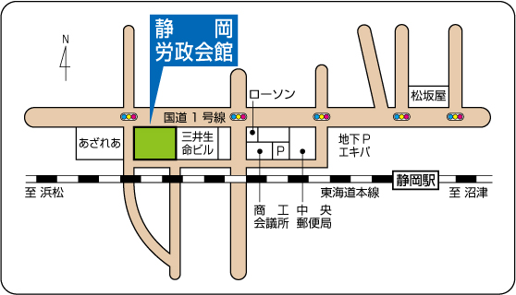
TEL：054-221-6280
※JR静岡駅北口より約500m
※会場に駐車場はございません。
参加費： 無 料
定員：90名

主 催 静岡県
事務局 （社）静岡県環境資源協会

申込締切日 平成22年12月13日（月）
申込方法 裏面申込欄に必要事項を記入し、ＦＡＸまたはメールでお申し込み下さい。

お問い合わせ （社）静岡県環境資源協会（静岡市葵区追手町44－1）
ＴＥＬ：054-252-9023 ＦＡＸ：054-652-0667
e-mail:kankyou@po.across.or.jp

プログラム
14：00 開 会

14：10～14：50 講演①
｢日中間の貿易取引の注意点、中国ビジネスの留意点｣
（社）静岡県国際経済振興会 業務部 櫻井 渉 氏

14：50～15：10 講演②
｢静岡県と浙江省との環境分野における友好協力協定締結について｣
静岡県くらし・環境部環境局 次長 白井 滿 氏

15：10～15：20 休憩

15：20～17：00 講演③
「中国の環境ビジネスの現状｣
○中国（浙江）国際環境保護技術・装備博覧会の出展報告
（社）静岡県環境資源協会
○パネルディスカッション
パネリスト： 静岡大学工学部物質工学科 准教授 松田 智 氏
（株）甲斐工業 業務・総務担当部長 堀 平一朗 氏
静岡県水処理協会 会長 大石 憲義 氏
（株）静環検査ｾﾝﾀｰ 本社営業部顧客ｻｰﾋﾞｽ課 課長 大石 和久 氏
NPO法人日中環境経済中心 代表理事 八木 敏郎 氏
静岡県経済産業部商工業局 技監 兼子 知行 氏
ｺｰﾃﾞｨﾈｰﾀｰ：（社）静岡県環境資源協会 専務理事 平井 一之 氏

17：00～17：30 相談会・名刺交換会

参加申込欄 |  |  | （社）静岡県環境資源協会  ＦＡＸ：054-652-0667
企業名
住 所
連絡先 | ＴＥＬ：
連絡先 | e-mail:
参加者名
相談事項
※個別相談をご希望の方は、相談事項をご記入下さい。

